Министерство образования Республики Беларусь

Учреждение образования

БЕЛОРУССКИЙ ГОСУДАРСТВЕННЫЙ УНИВЕРСИТЕТ

ИНФОРМАТИКИ И РАДИОЭЛЕКТРОНИКИ

Факультет компьютерных систем и сетей

Кафедра программного обеспечения информационных технологий

Дисциплина: Объектно-ориентированные технологии программирования и стандарты проектирования (ООТПиСП)

**ОТЧЕТ**

по лабораторной работе №1

Тема работы: Программное средство «Онлайн-сервис продажи вело-запчастей производства компании «Shimano» в г. Минске»

Выполнил

студент: гр.851006 Верещагин Н.В.

Проверил: Алексеев И.Г.

Минск 2020

Содержание

1. Диаграмма Use Case 4

2. Диаграмма Deployment 5

3. Диаграмма State Chart 6

3.1 Гость 6

3.2 Пользователь 8

3.3 Курьер 10

3.4 Менеджер 11

3.5 Директор 13

4. Диаграмма Activity 15

4.1 Гость 15

4.2 Пользователь 17

4.3 Курьер 19

4.4 Менеджер 20

4.5 Директор 22

5. Диаграмма Sequence 24

5.1 Изменение статуса заказа 24

5.2 Изменение товара каталога 25

5.3 Отображение корзины пользователя 26

5.4 Отображение отчета о прибыли 27

5.5 Отображение страницы пользователя 28

5.6 Оформление заказа 29

5.7 Печать отчета 30

# 

1. **Диаграмма Use Case**

# **2. Диаграмма Deployment**

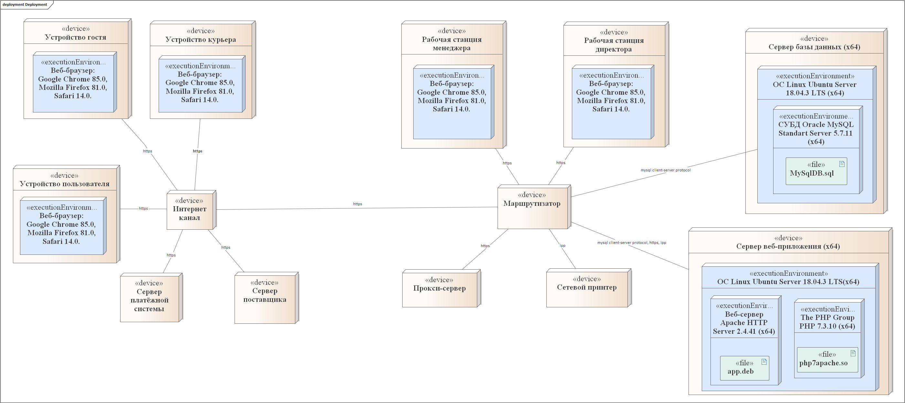

# **3. Диаграмма State Chart**

**3.1 Гость**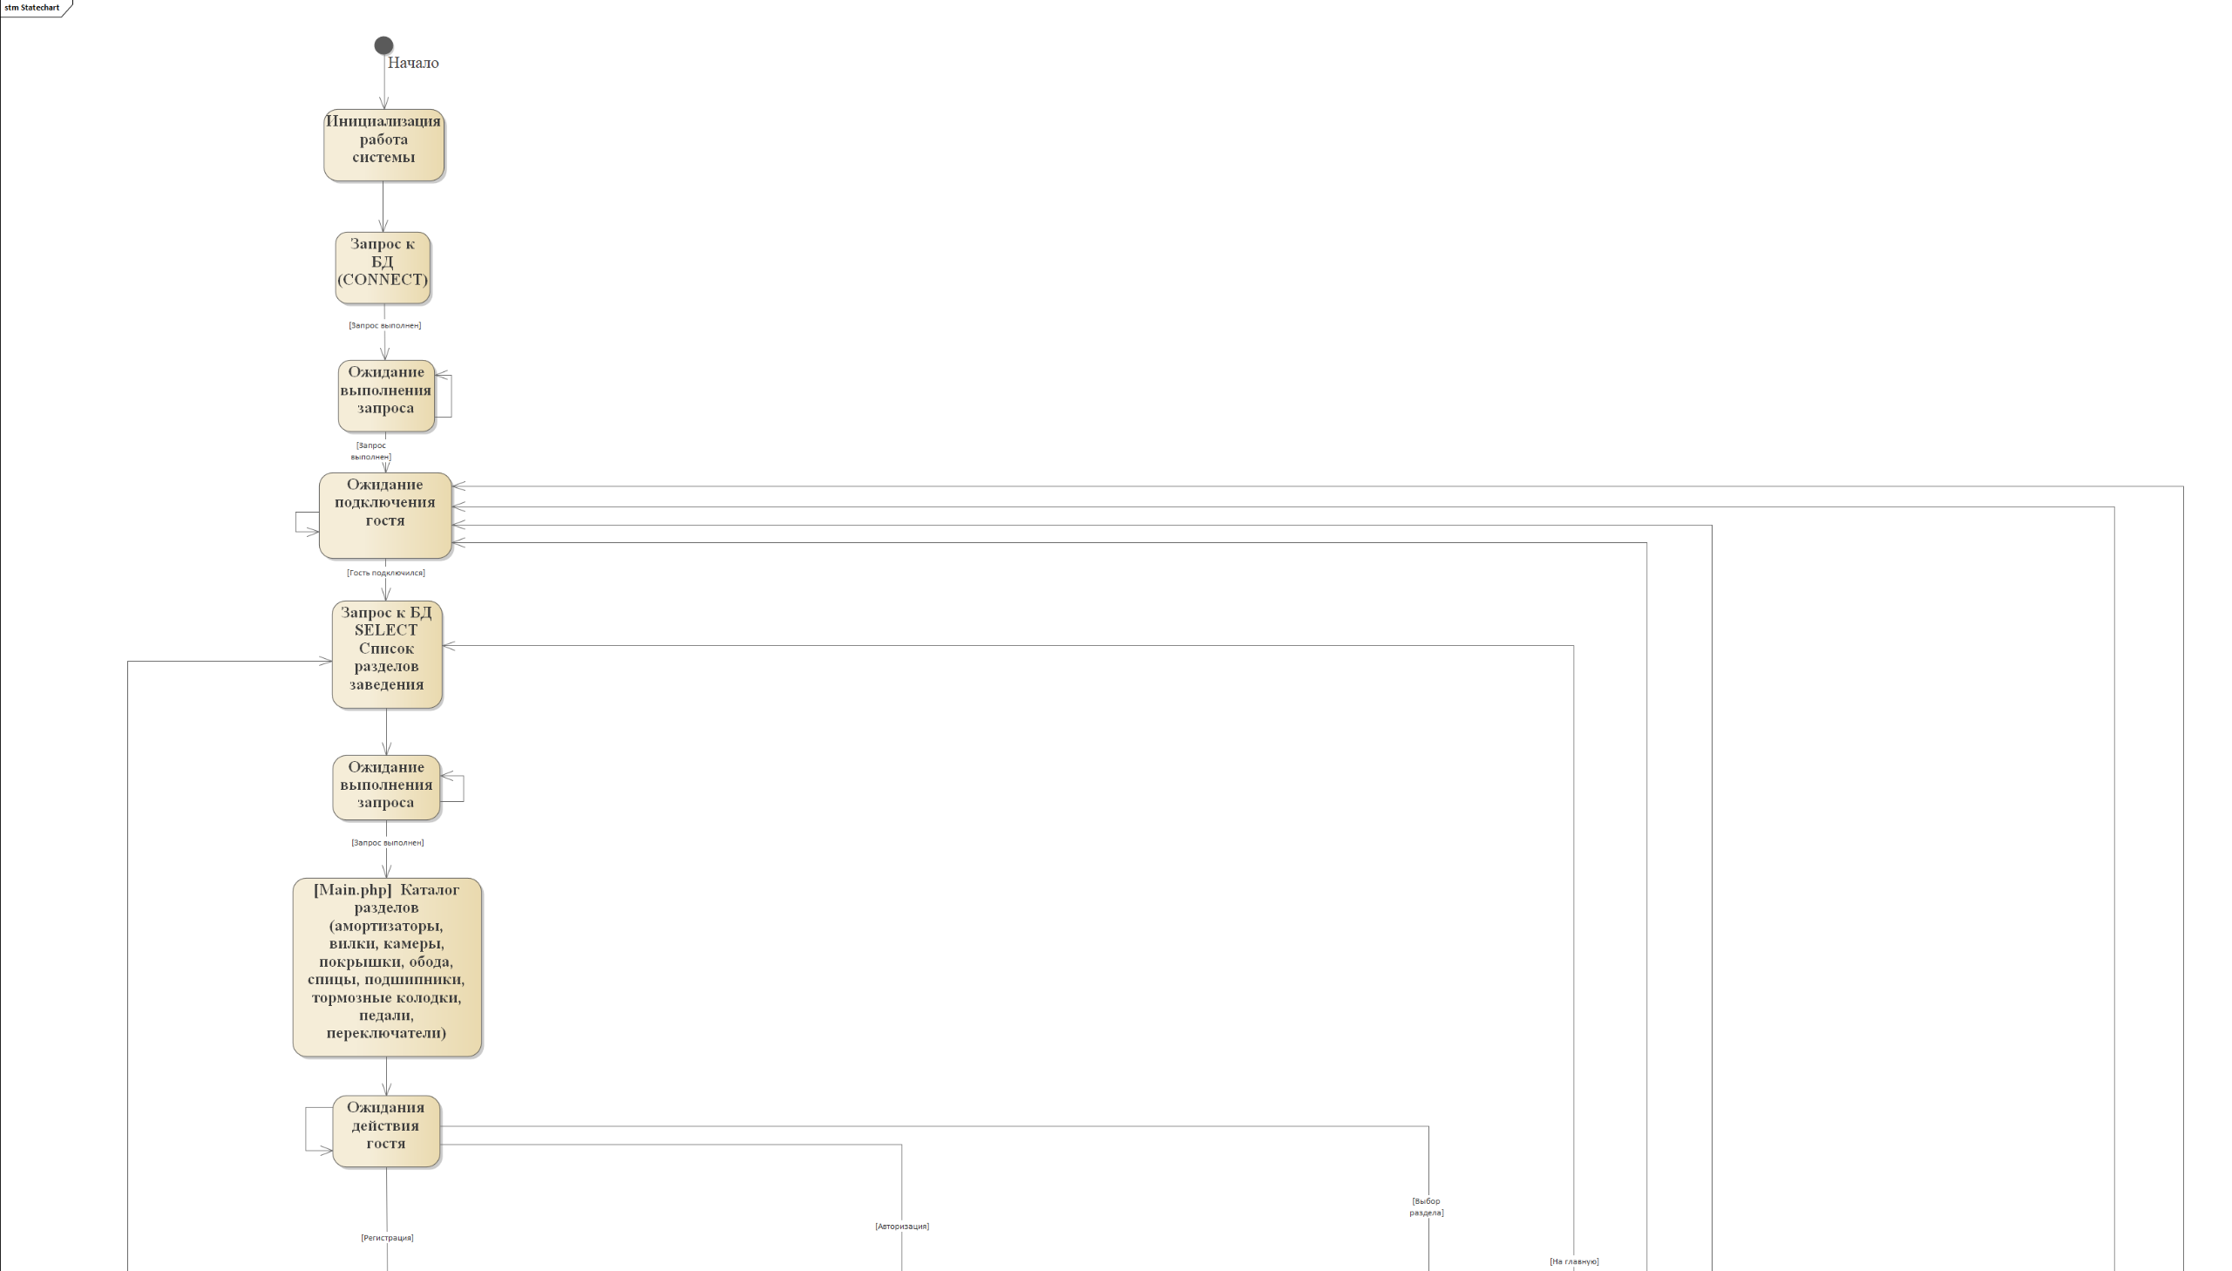

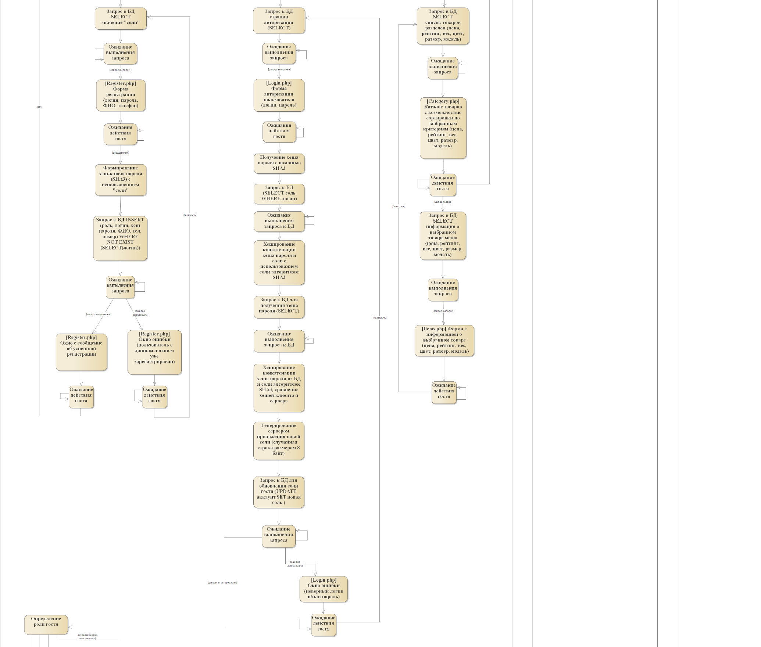

**3.2 Пользователь**

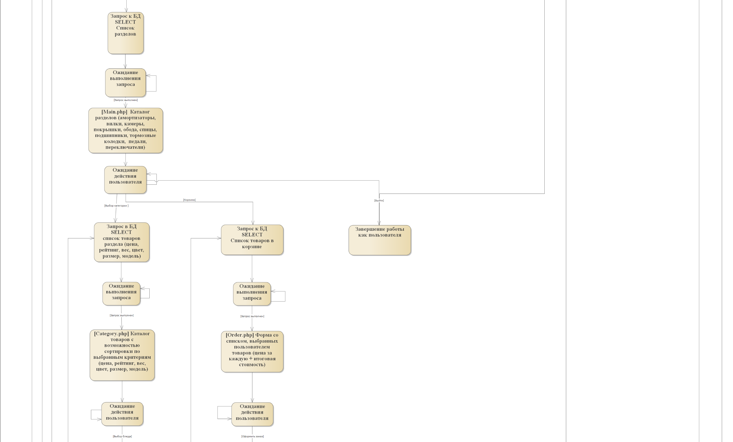

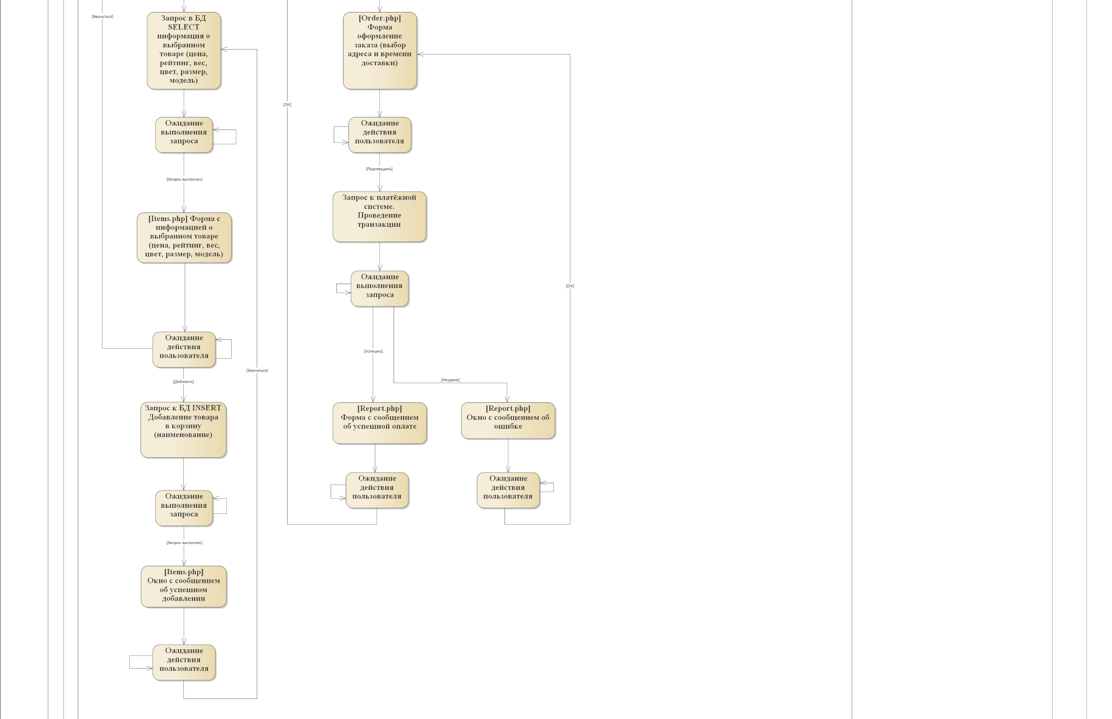

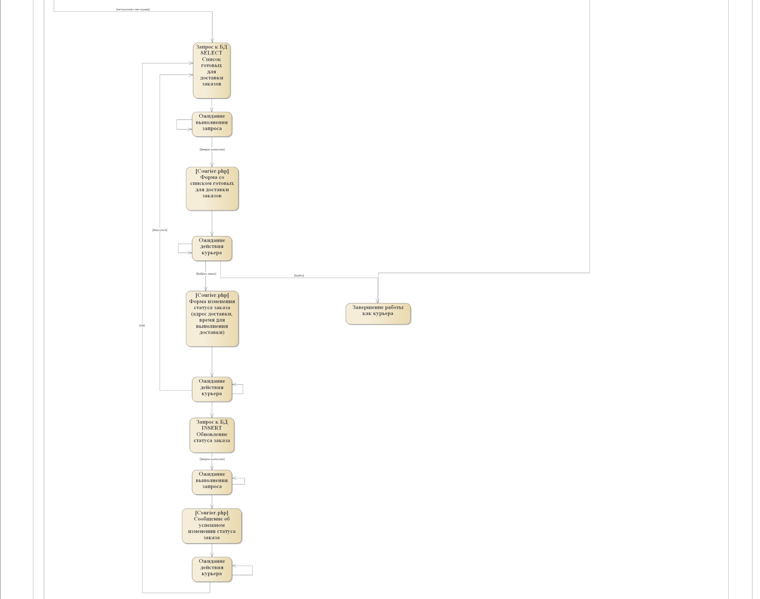**3.3 Курьер**

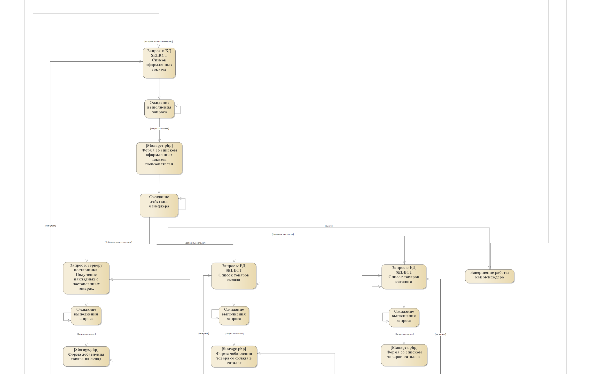**3.4 Менеджер**

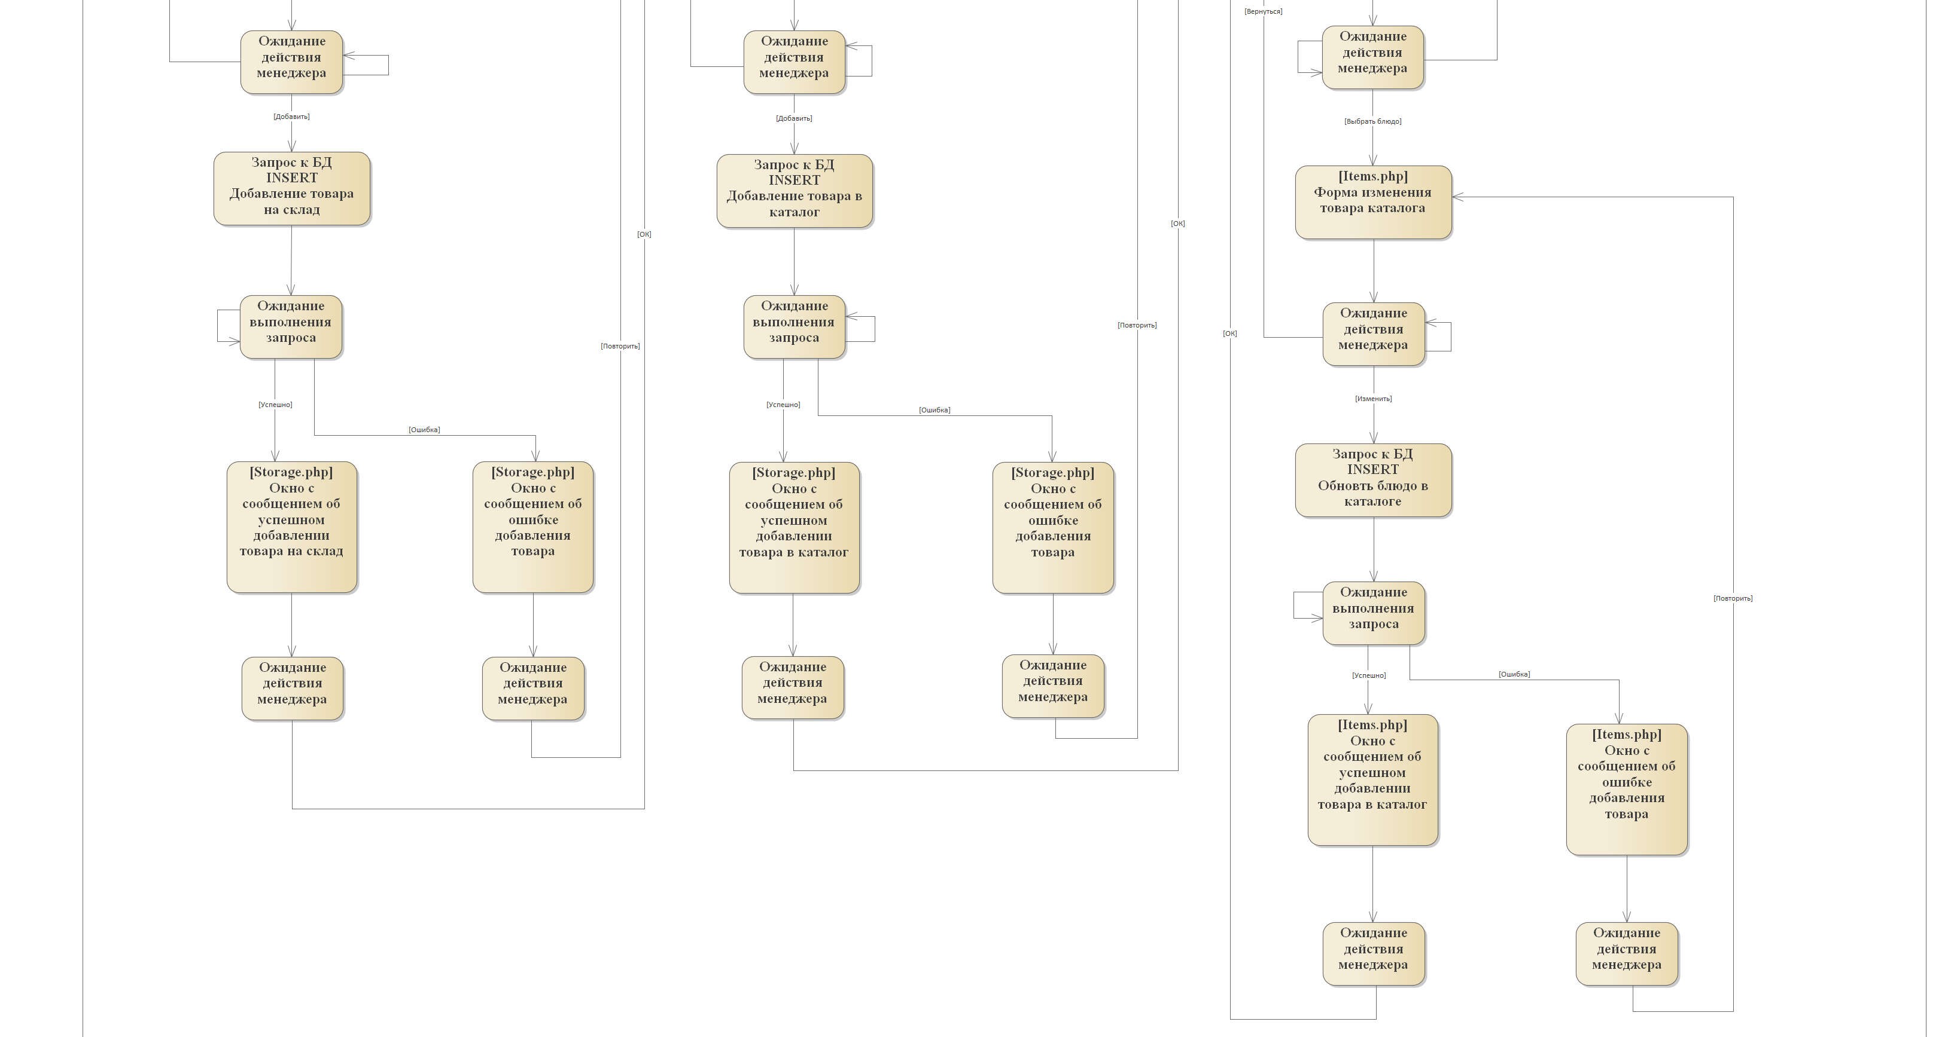

**3.5 Директор**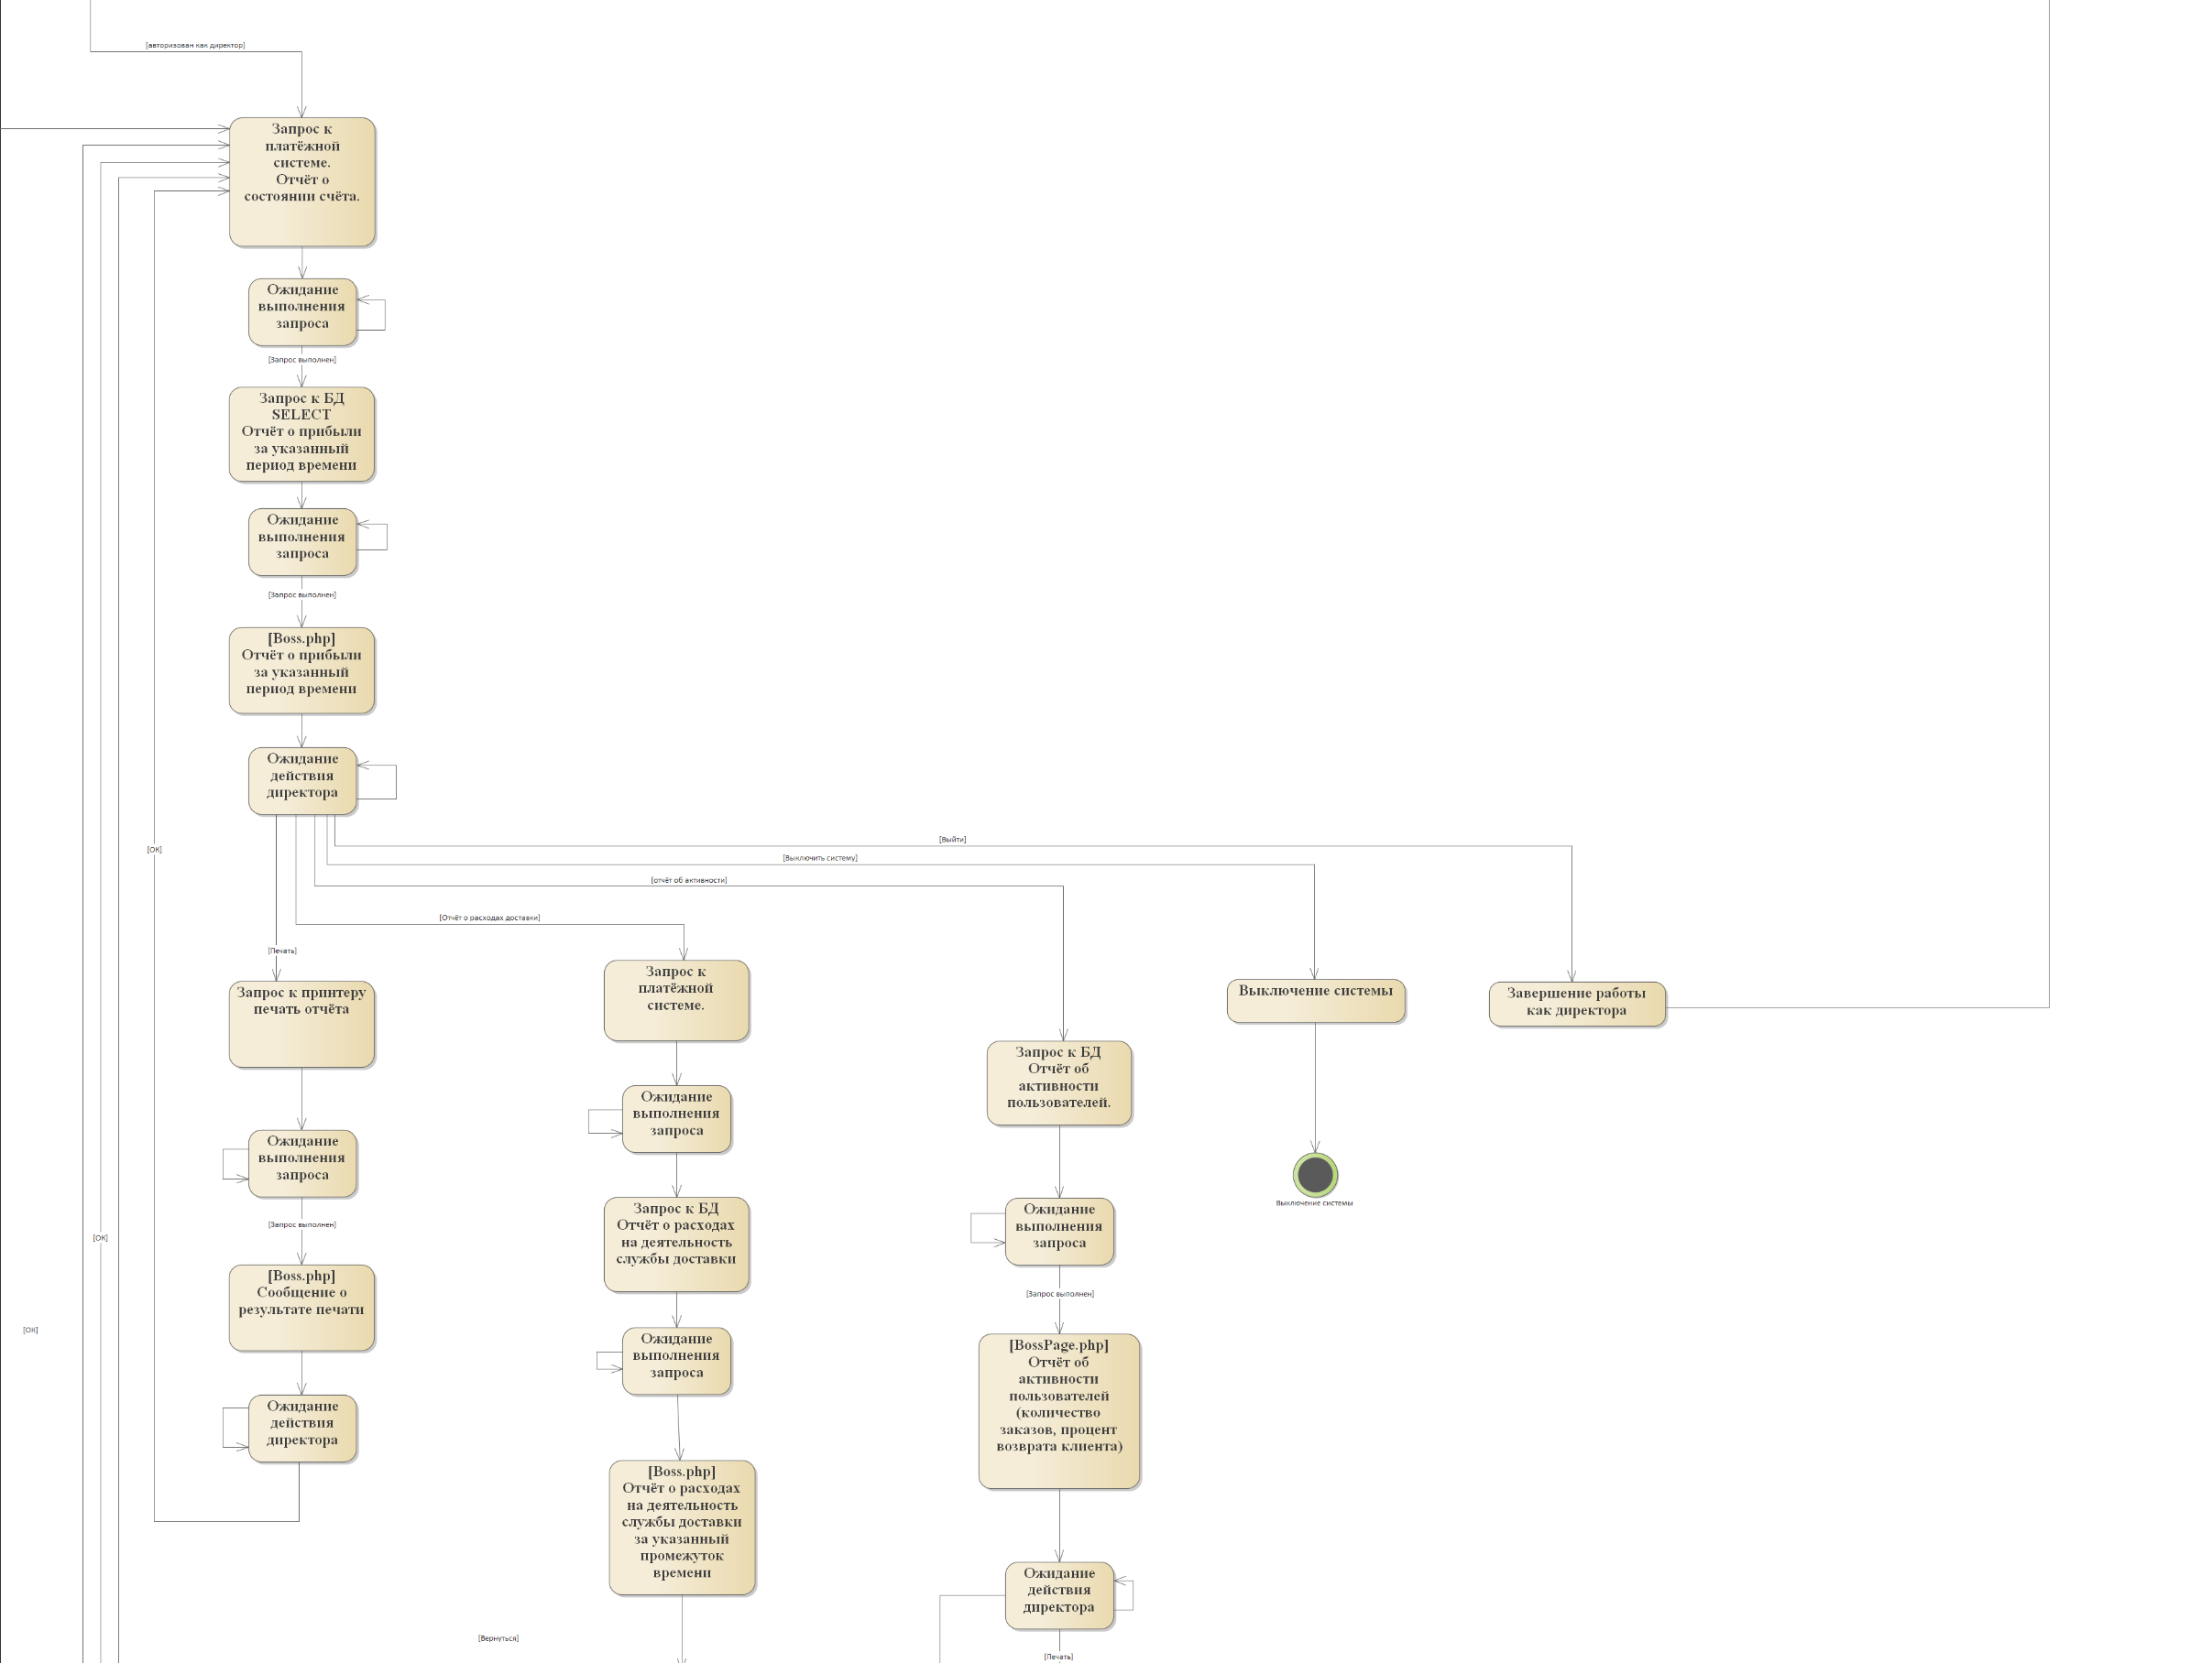

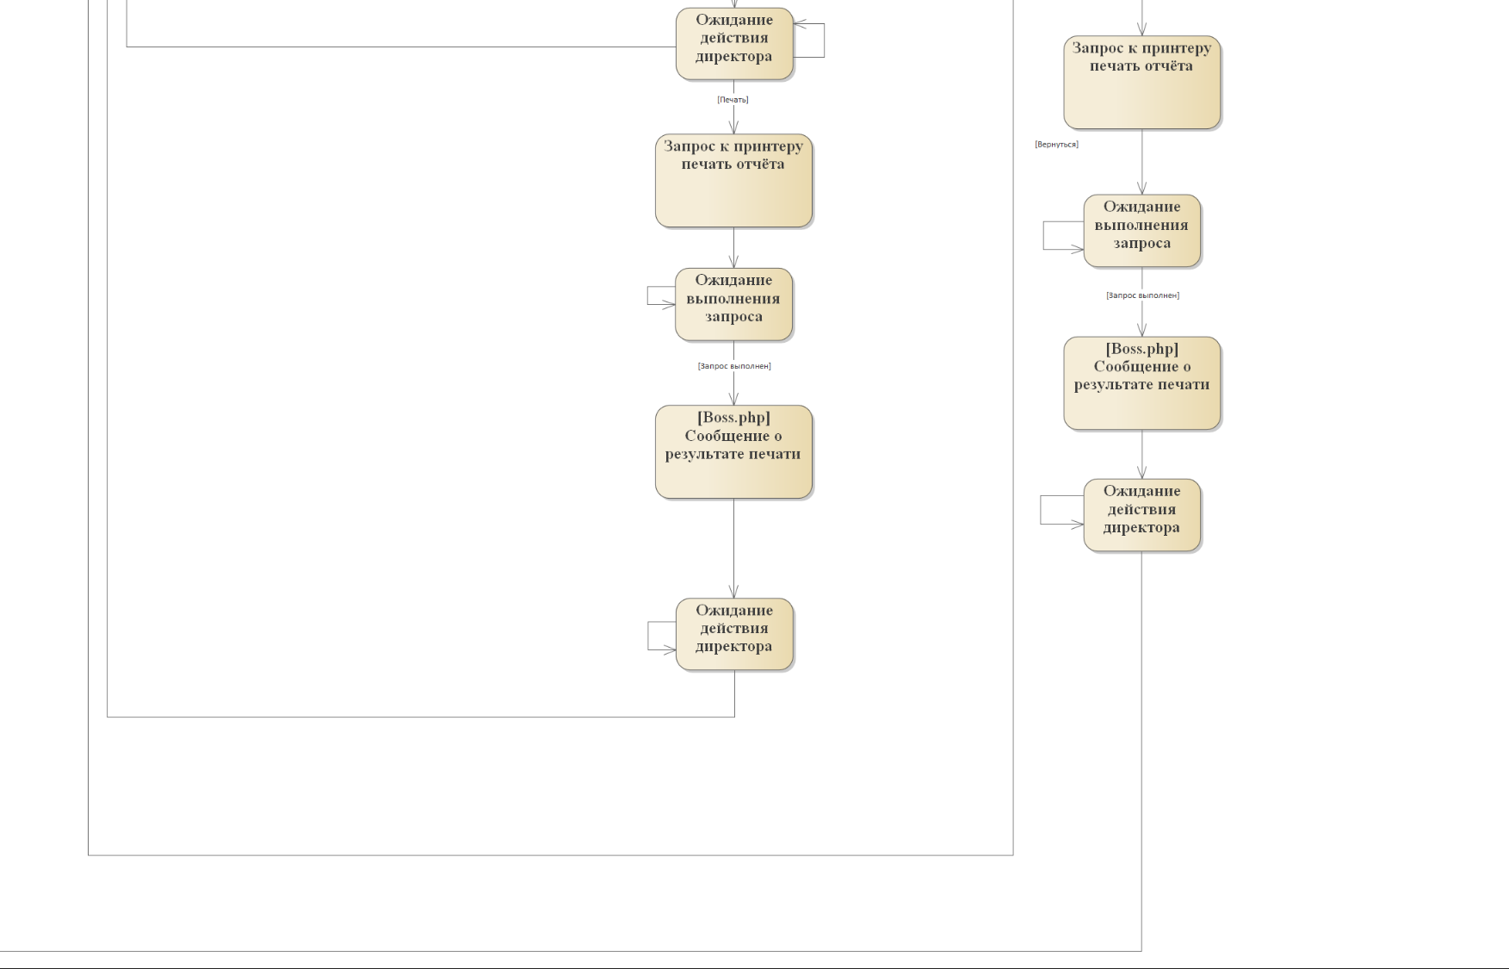

# **4. Диаграмма Activity**

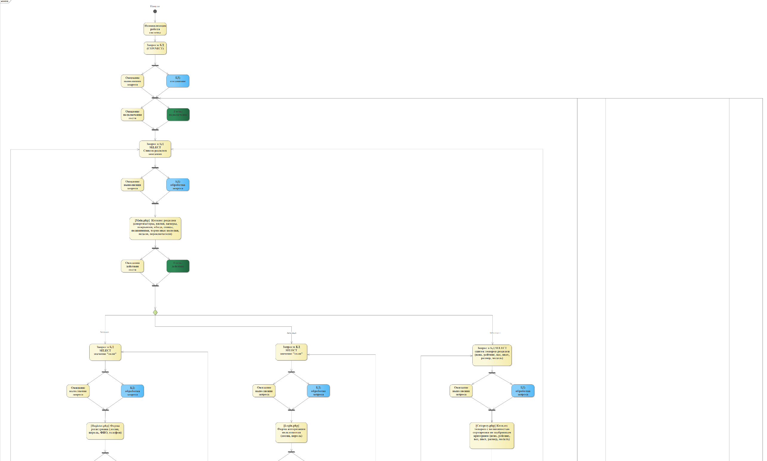**4.1 Гость**

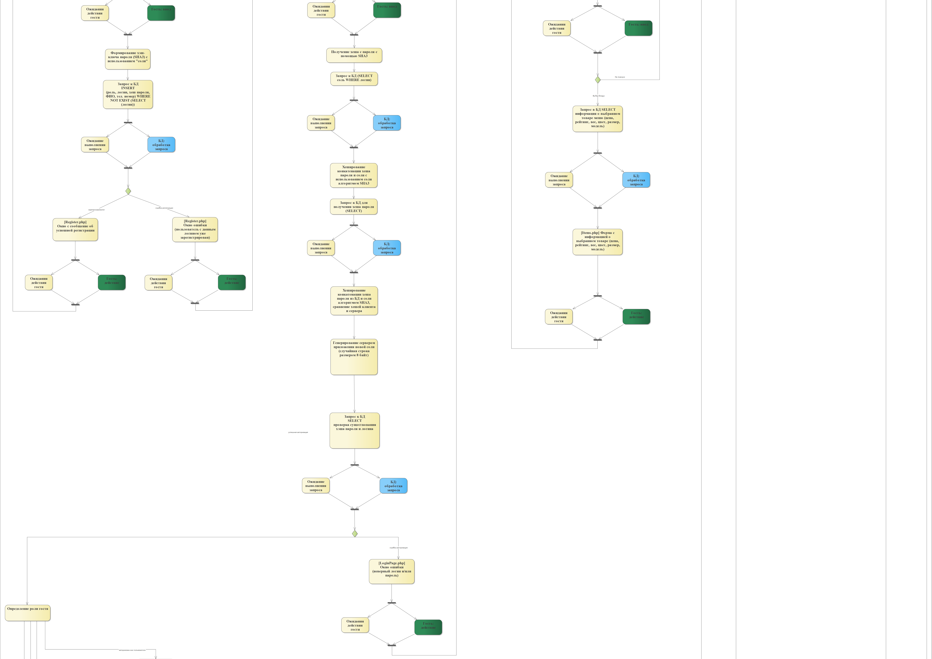

## **4.2 Пользователь**

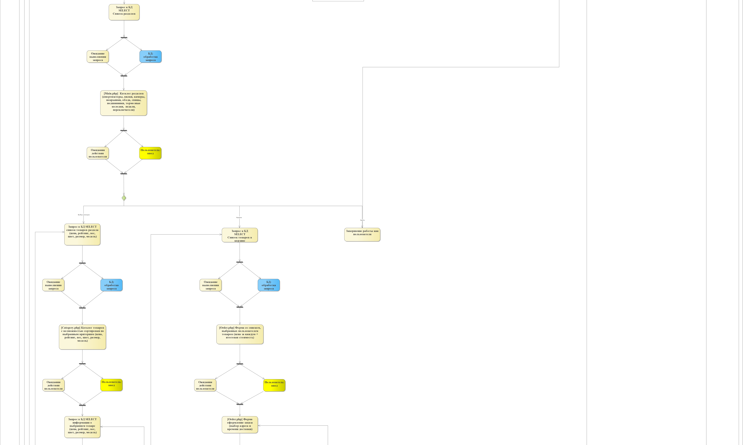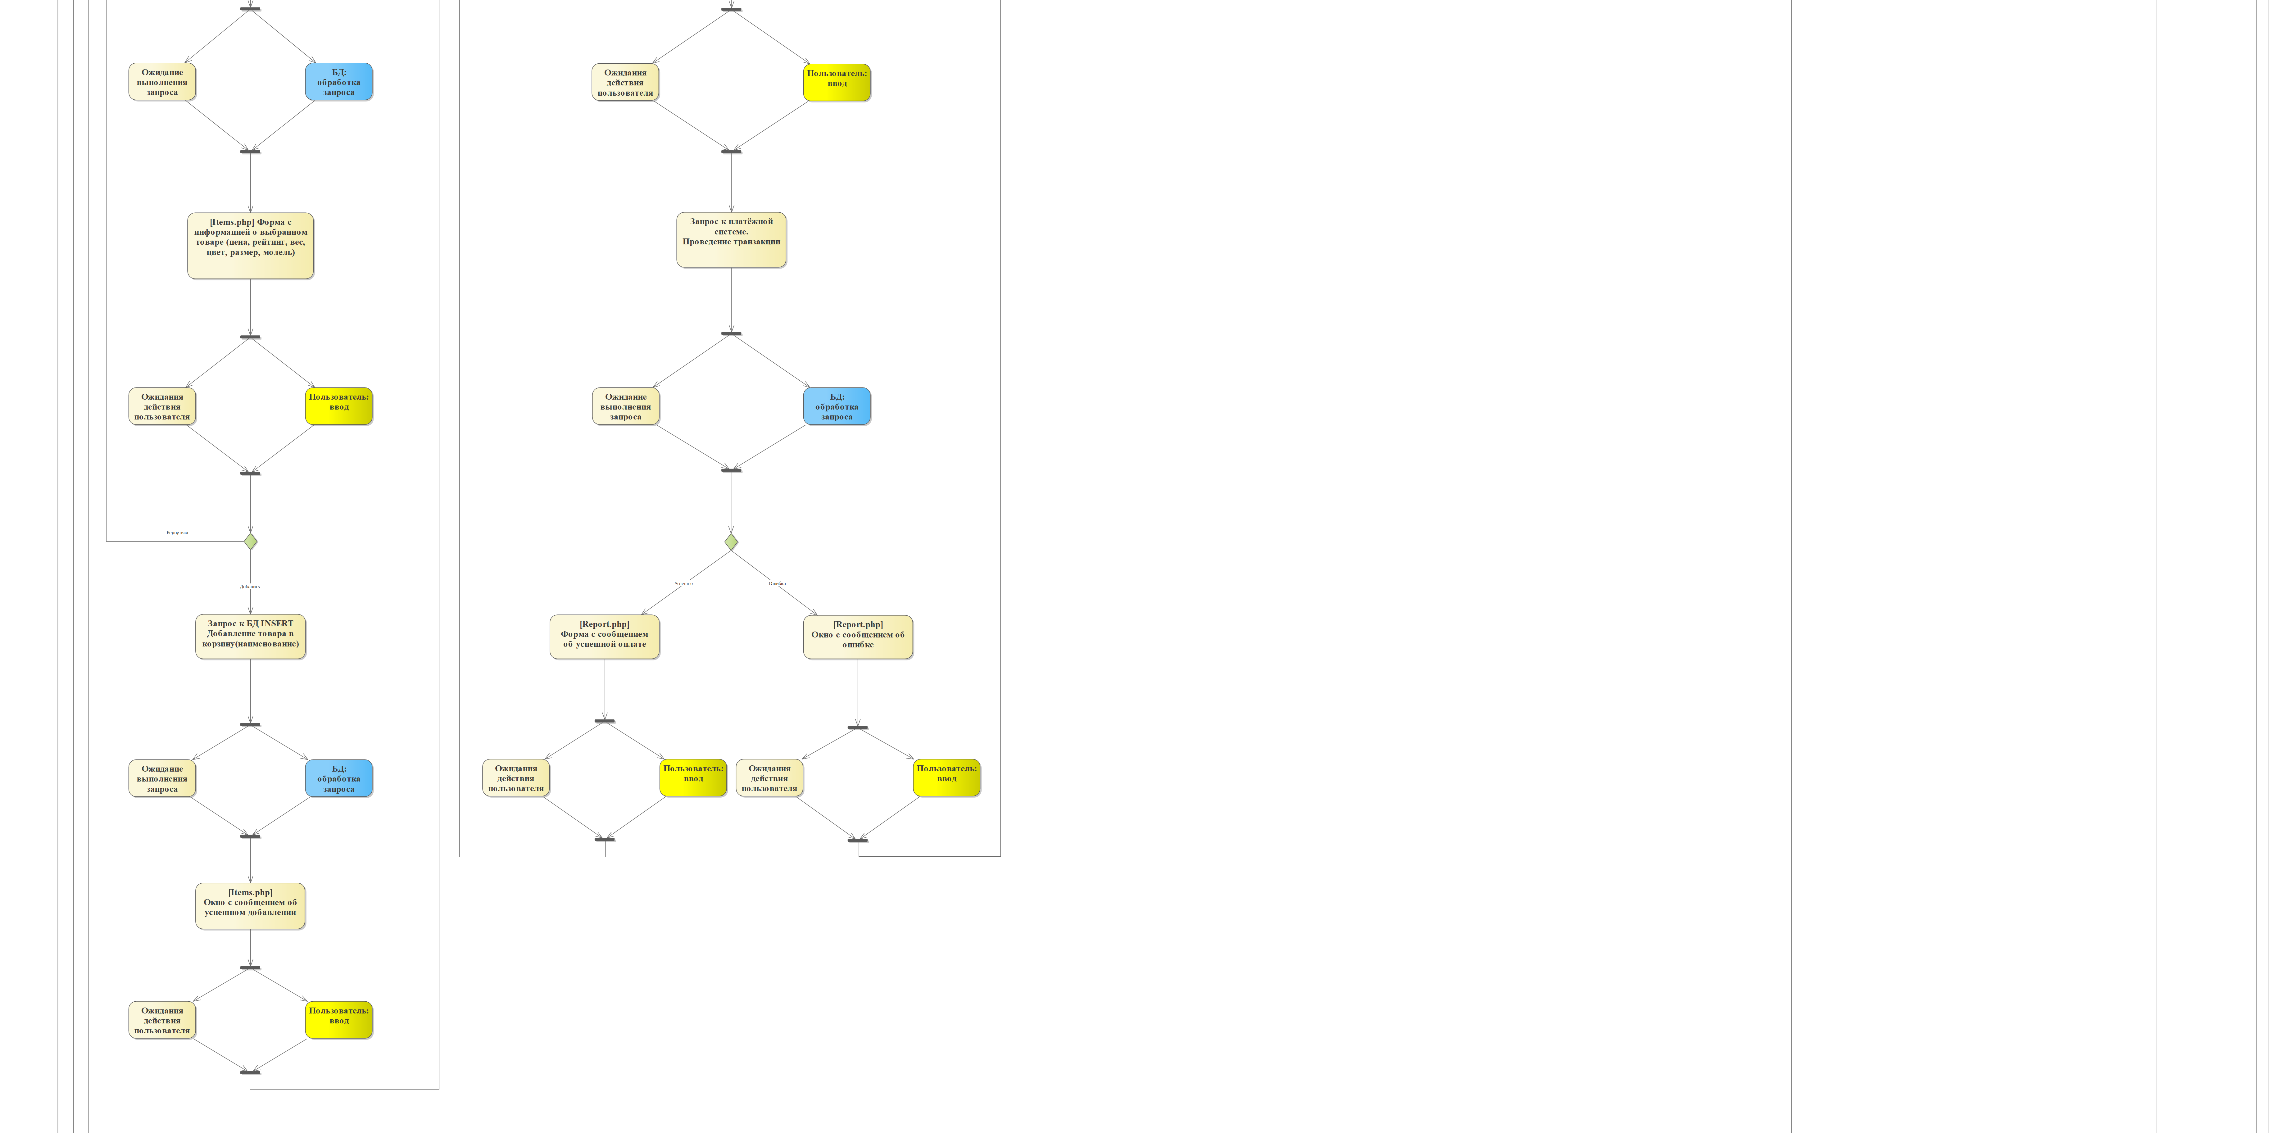

## **4.3 Курьер**

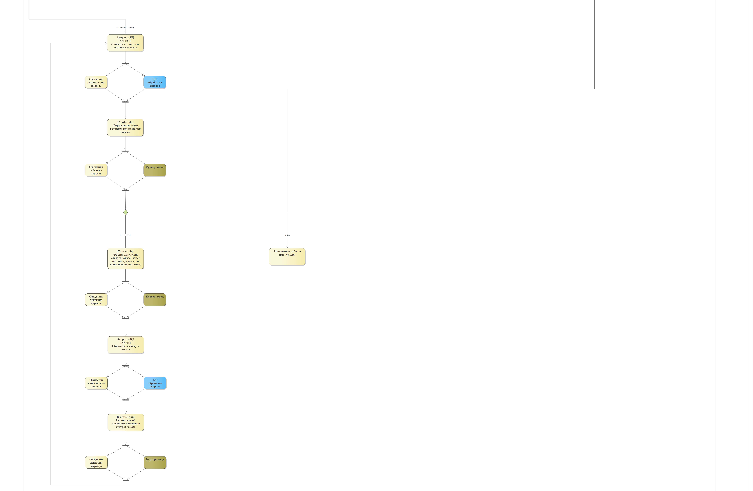

## **4.4 Менеджер**

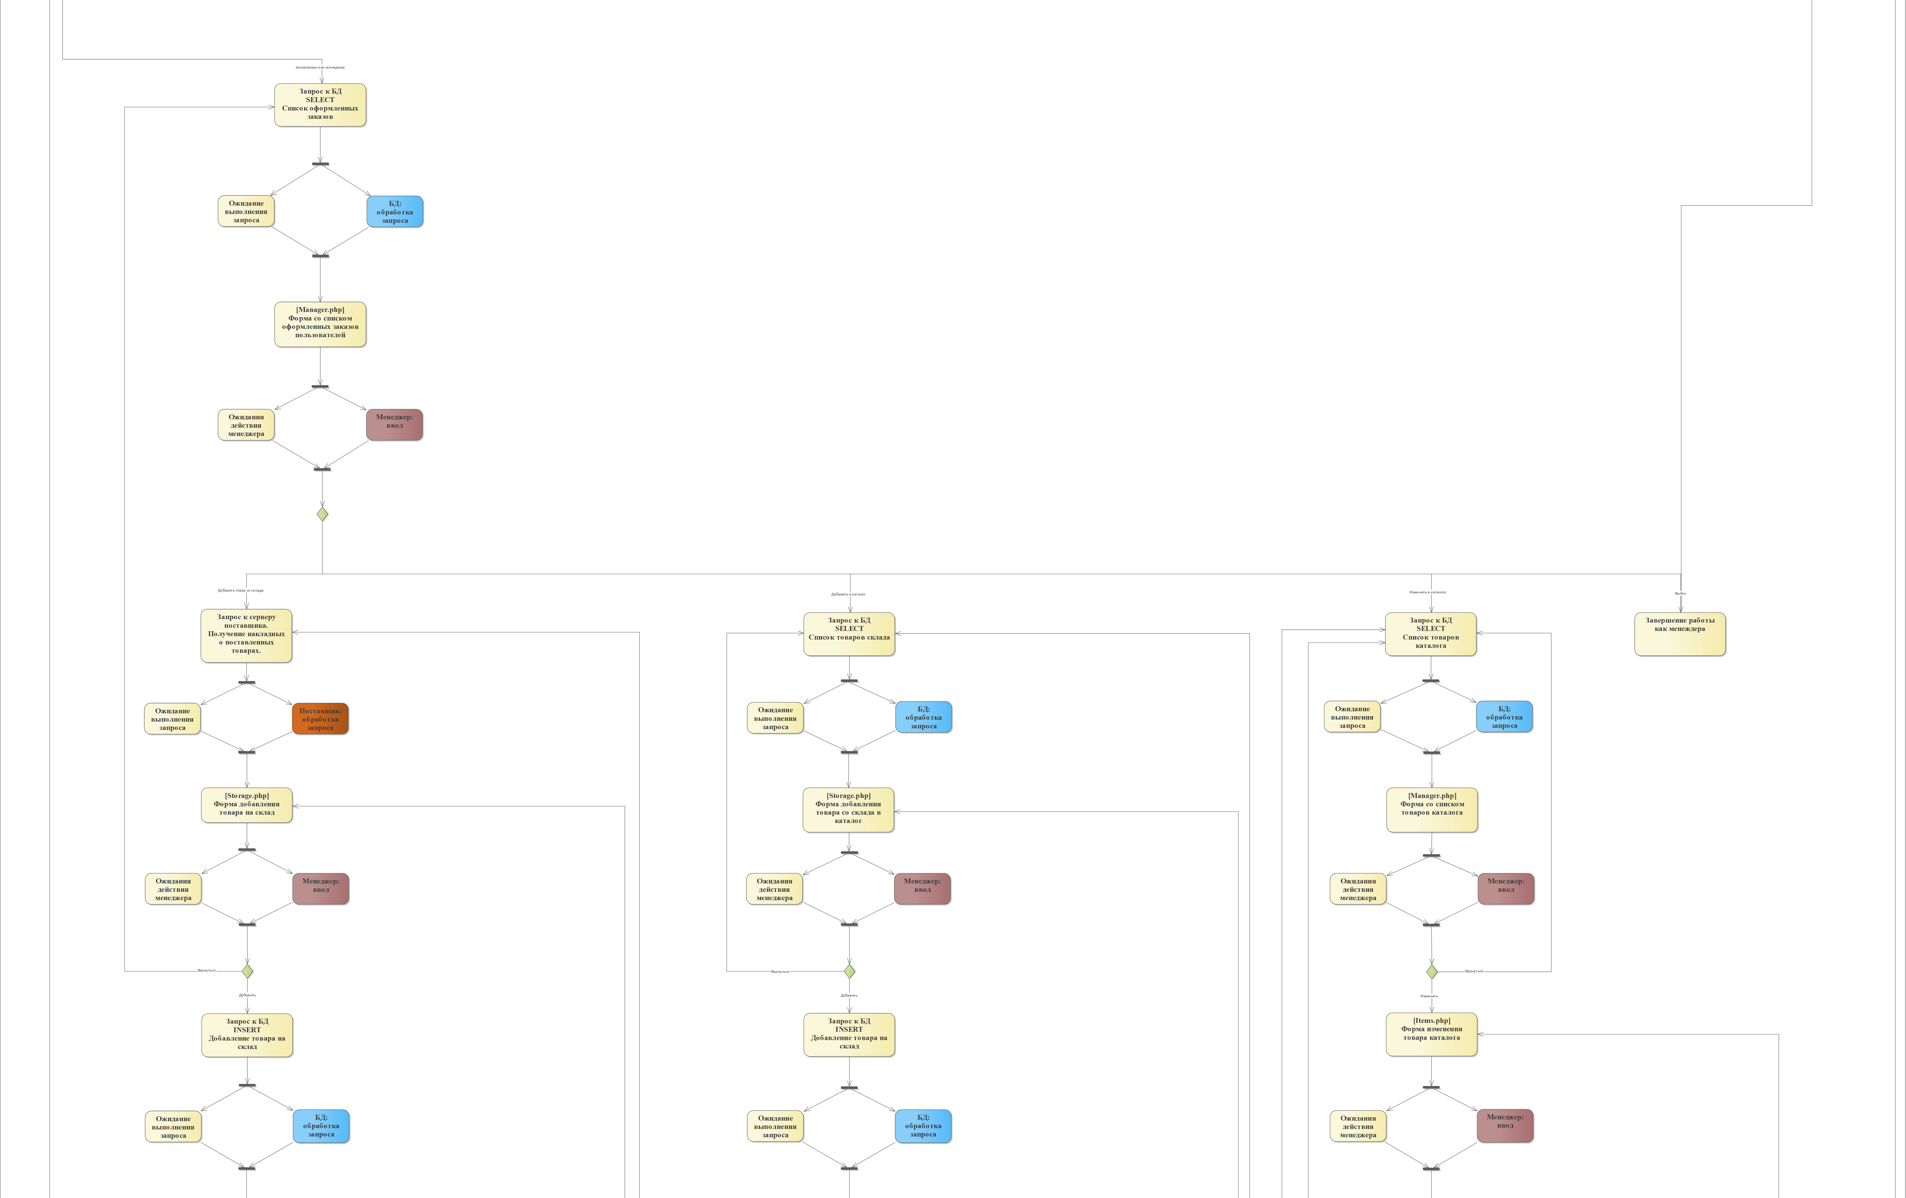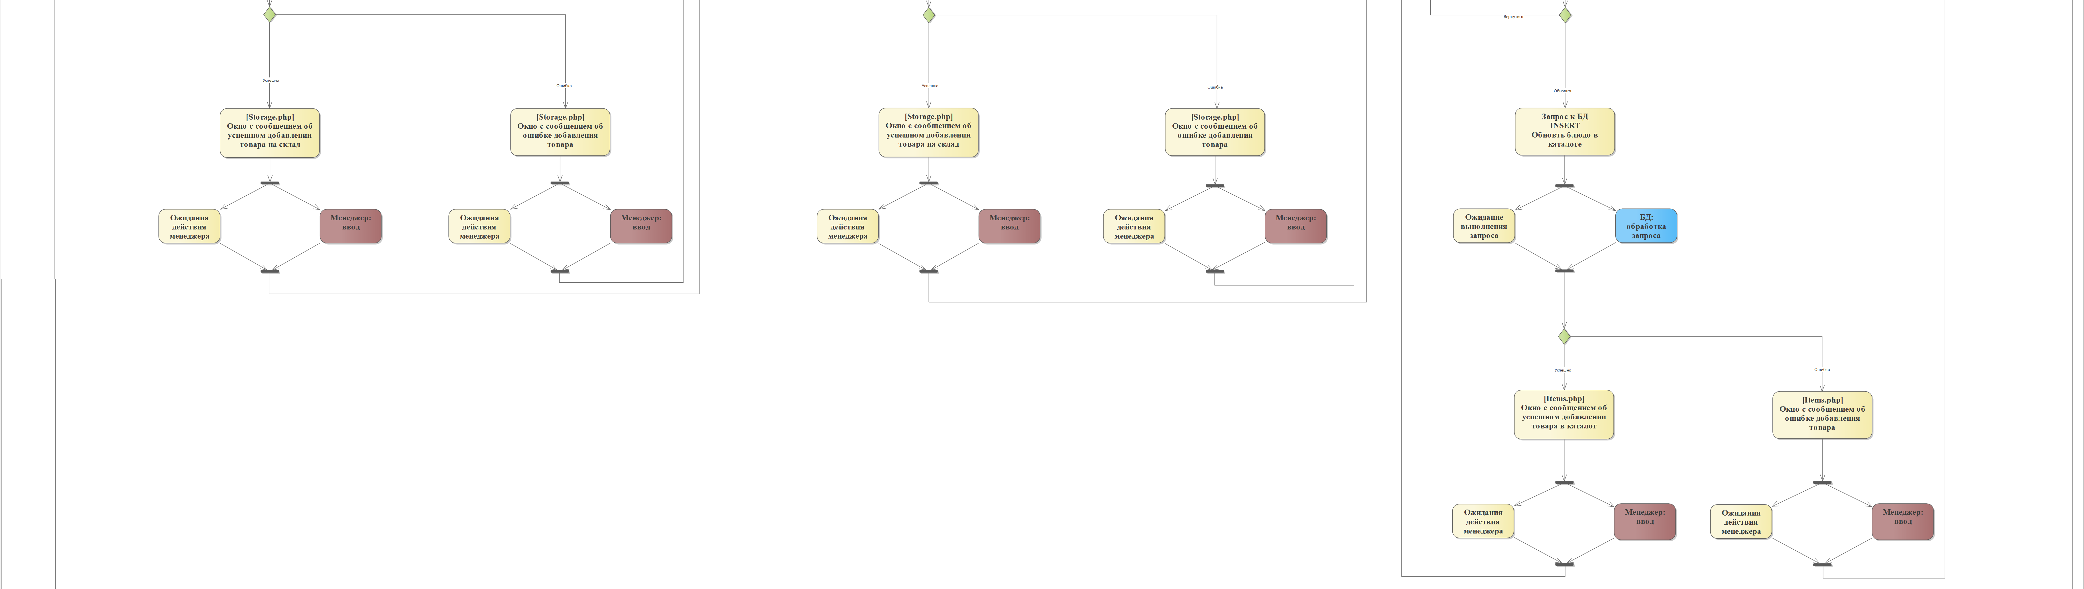

## **4.5 Директор**

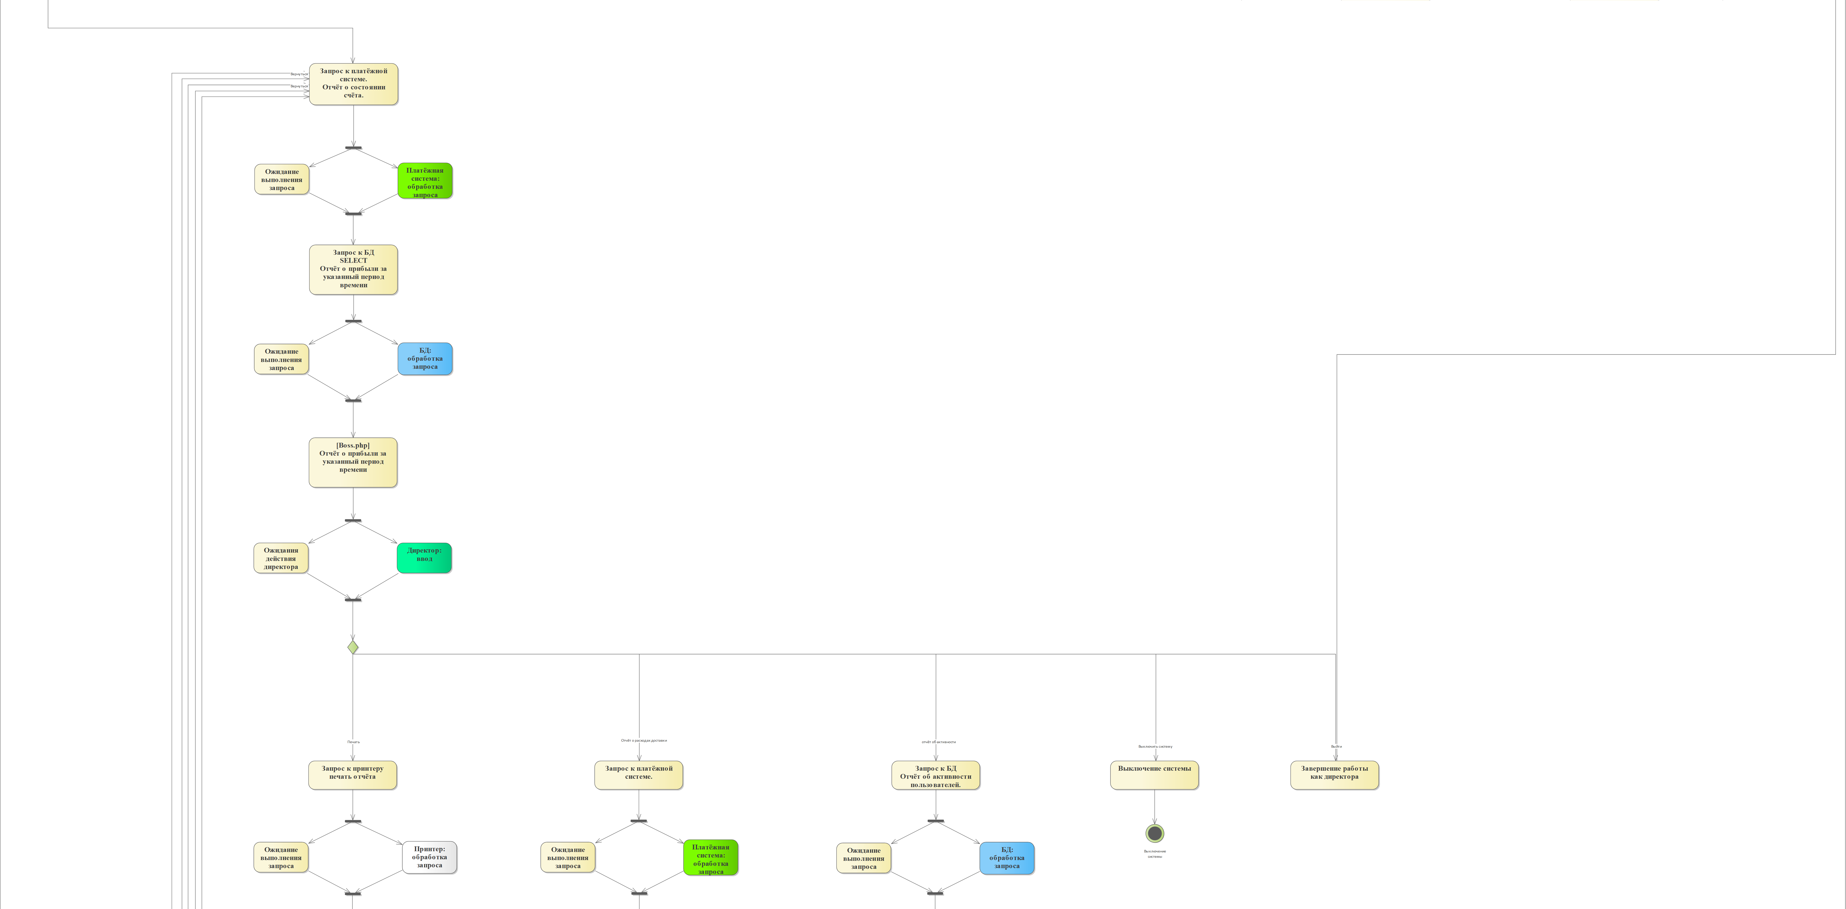

## 

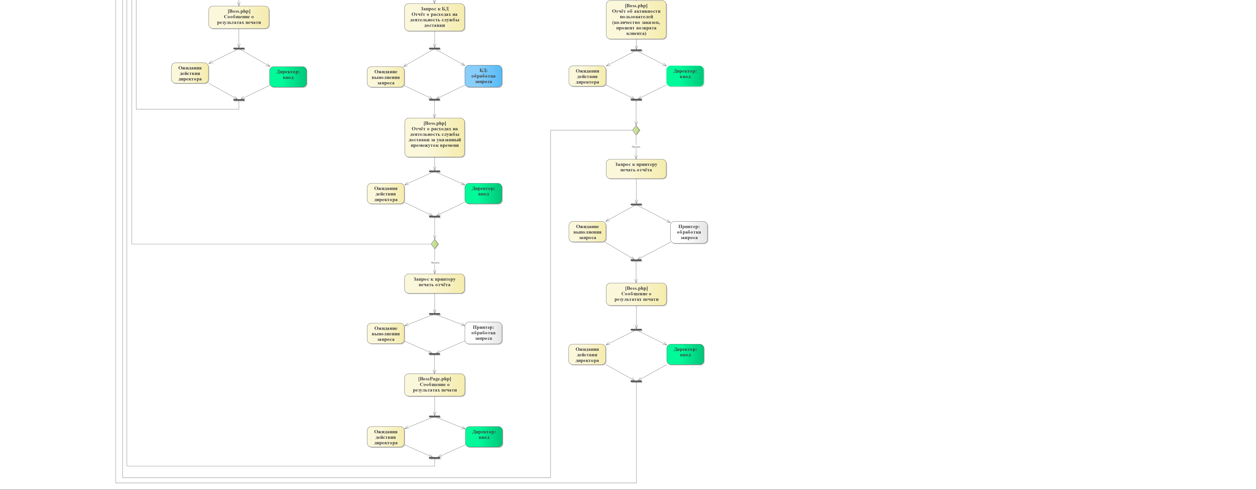

# **5. Диаграмма Sequence**

## **5.1 Изменение статуса заказа**

## **5.2 Изменение товара каталога**

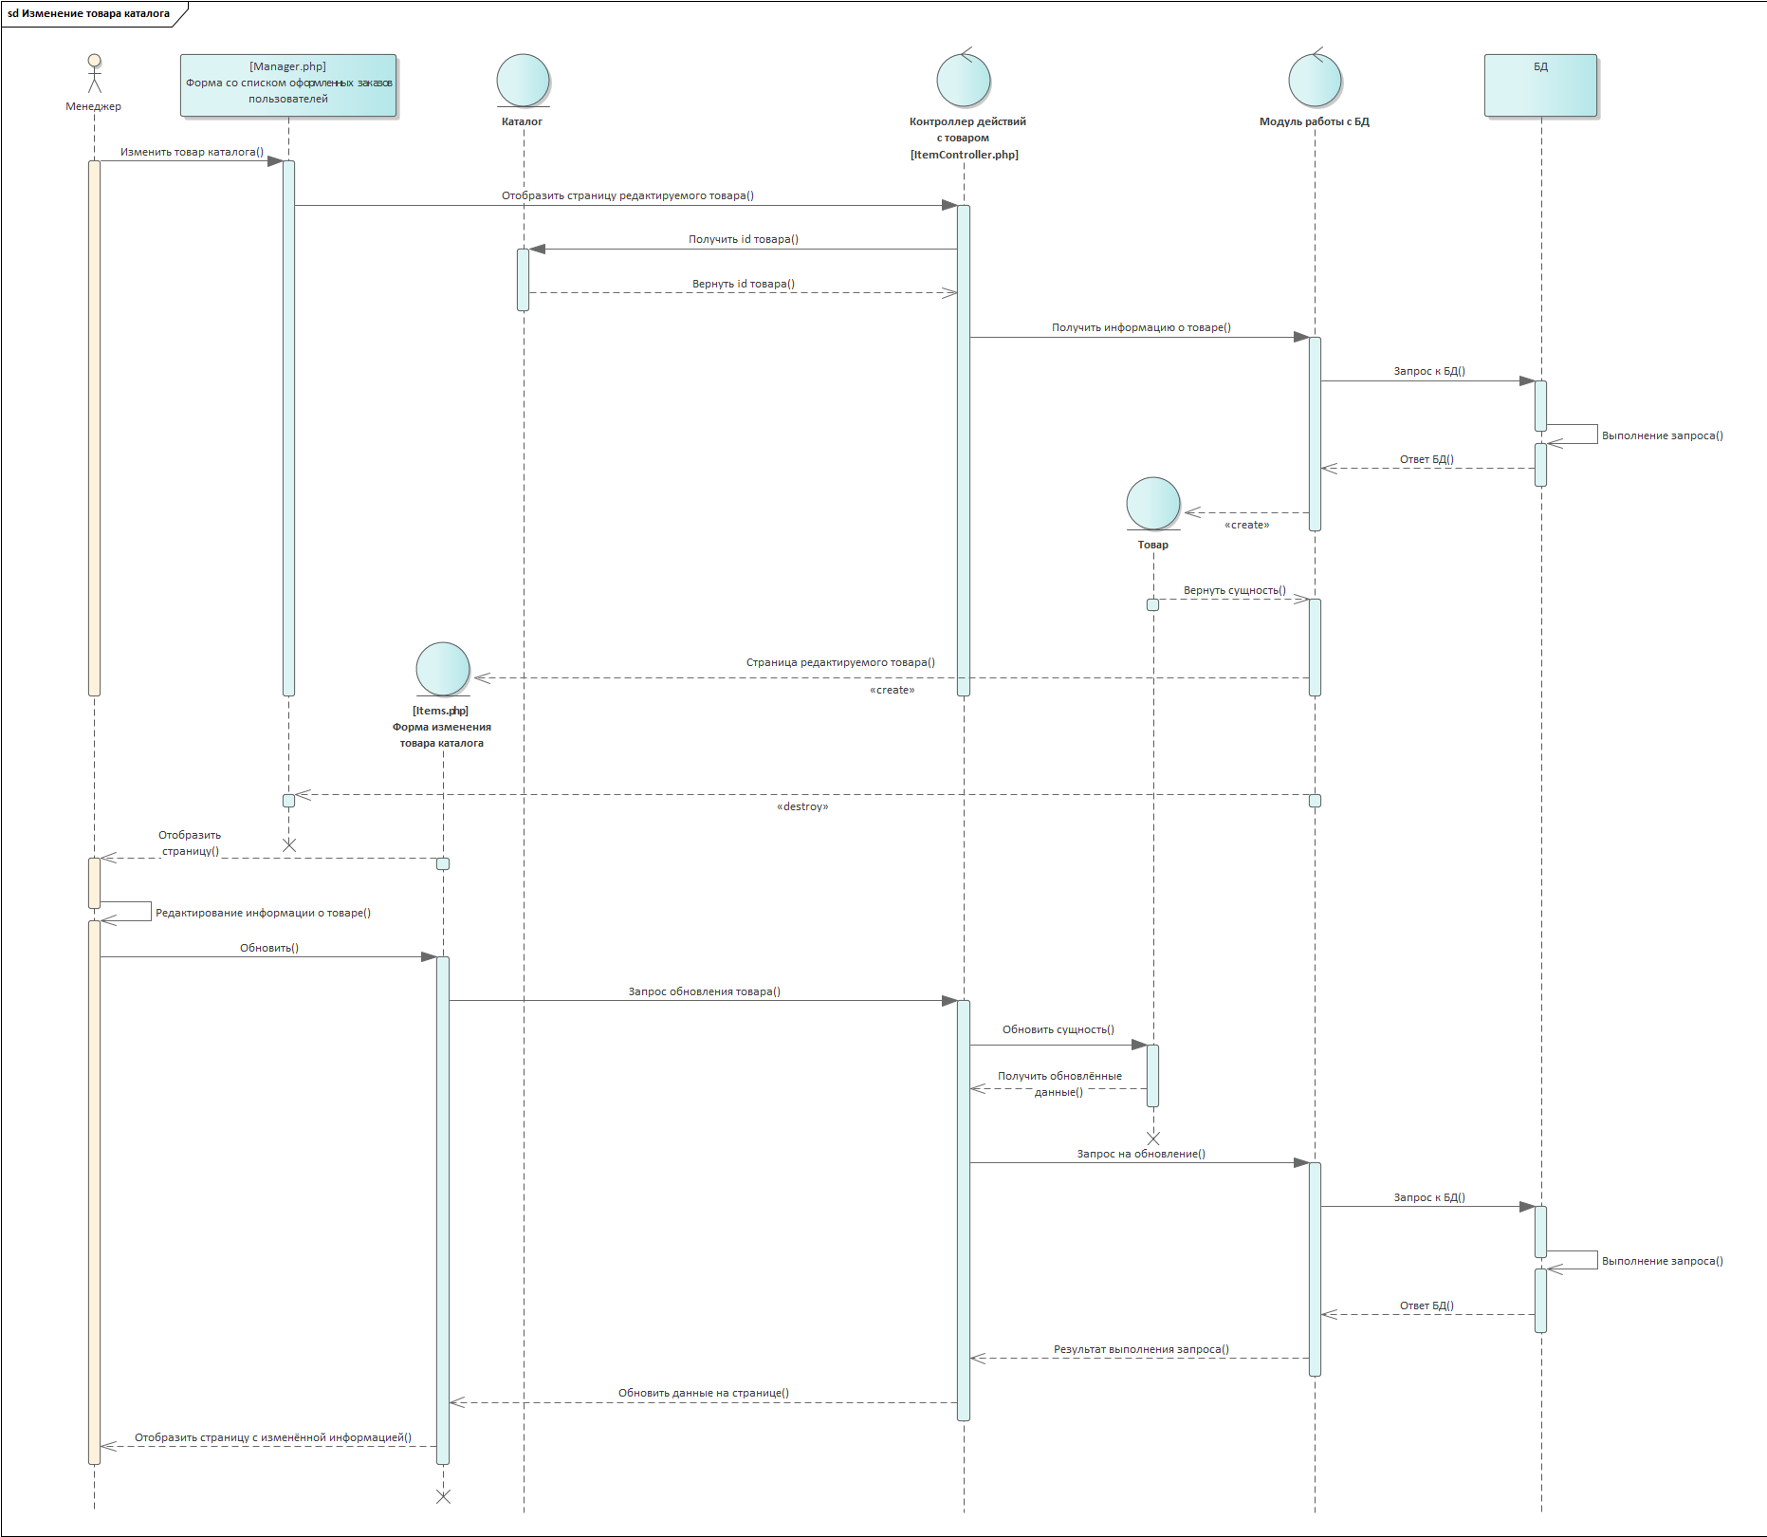

## **5.3 Отображение корзины пользователя**

## **5.4 Отображение отчета о прибыли**

## **5.5 Отображение страницы пользователя**

## **5.6 Оформление заказа**

## **5.7 Печать отчета**

